สถานีตำรวจภูธรช้างกลาง
รายงานการปฏิบัติราชการ ประจำเดือน มีนาคม 2567

งานอำนวยการ
กำลังพล มี.ค.67

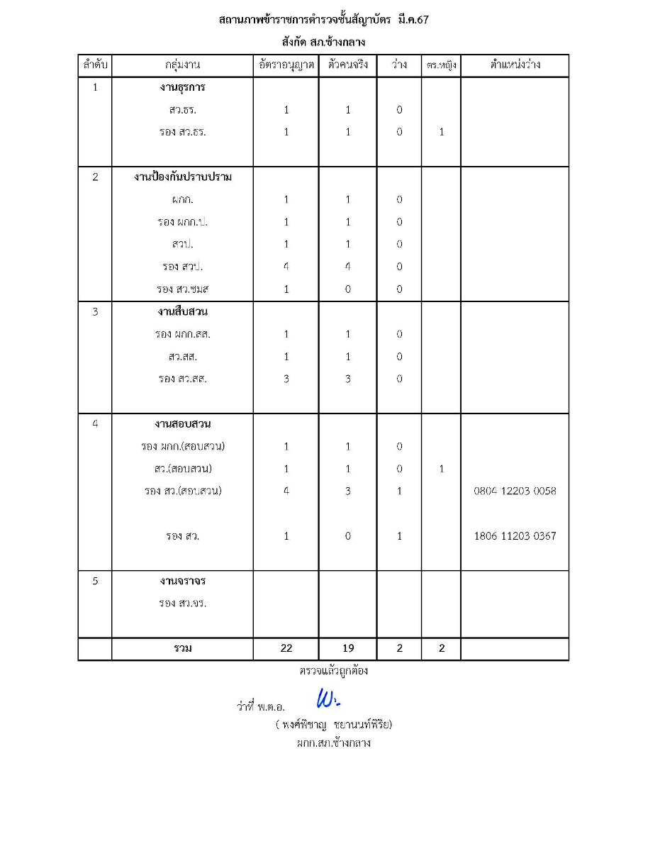
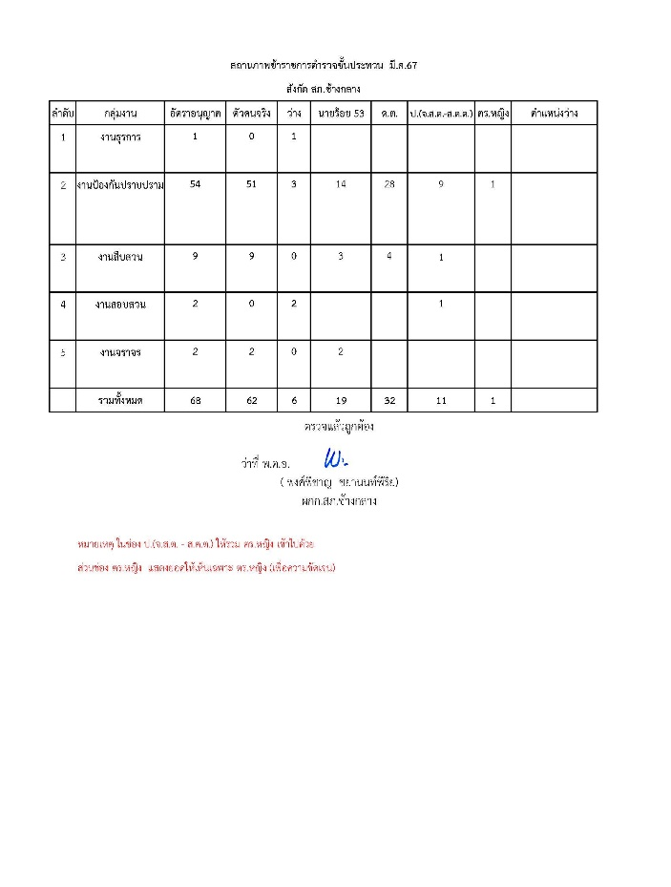





สถานีตำรวจภูธรช้างกลาง
รายงานการปฏิบัติราชการ ประจำเดือน มีนาคม 2567

งานอำนวยการ
ประชุมข้าราชการตำรวจประจำเดือน มีนาคม 2567

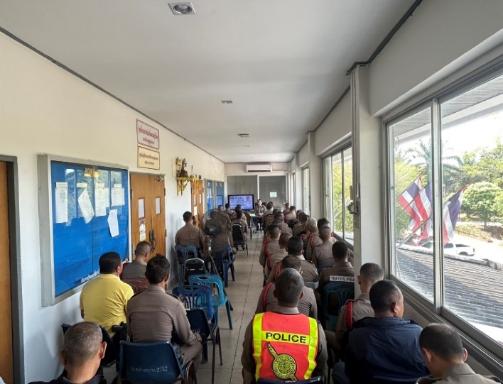
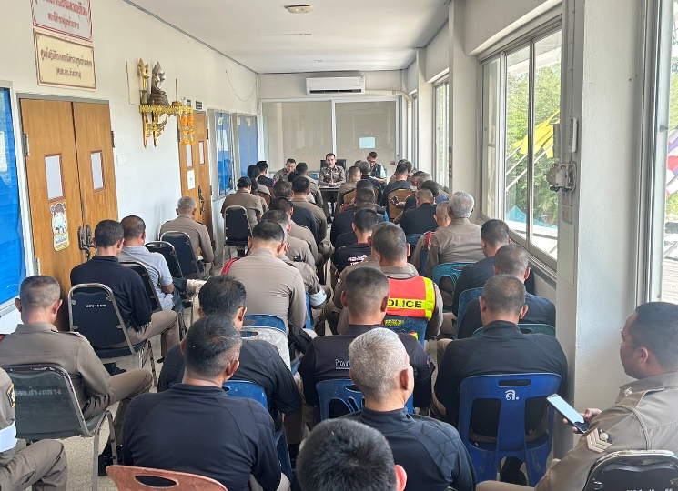

เมื่อวันที่ 27 มีนาคม 2567 ว่าที่ พ.ต.อ.พงศ์พิชาญ ชยานนท์พิริย ผกก.สภ.ช้างกลาง ได้มีการประชุมข้าราชการตำรวจประจำเดือน มีนาคม 2567 เพื่อติดตามผลการดำเนินงาน เร่งรัดผลการปฏิบัติให้เป็นไปตามเป้าหมาย และชี้แจ้งข้อสั่งการ จากหน่วยเหนือ

สถานีตำรวจภูธรช้างกลาง
รายงานการปฏิบัติราชการ ประจำเดือน มีนาคม 2567

งานอำนวยการ
การฝึกประจำสัปดาห์

ภาพการจัดการฝึกประจำสัปดาห์ เพื่อเสริมสร้างความประพฤติและระเบียบวินัยข้าราชการตำรวจ
วันพุธ ที่ 6 มีนาคม 2567 เวลา 15.00 น.
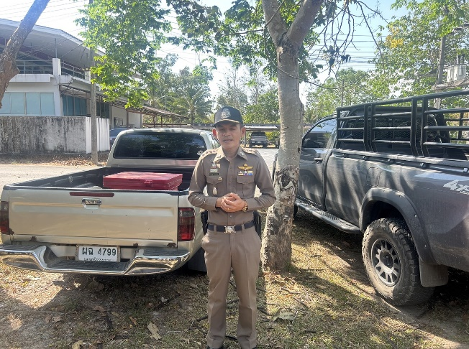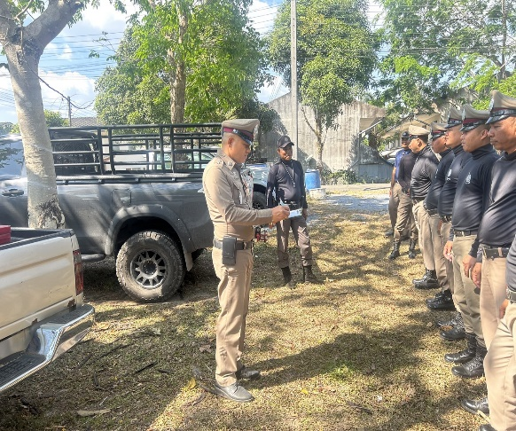
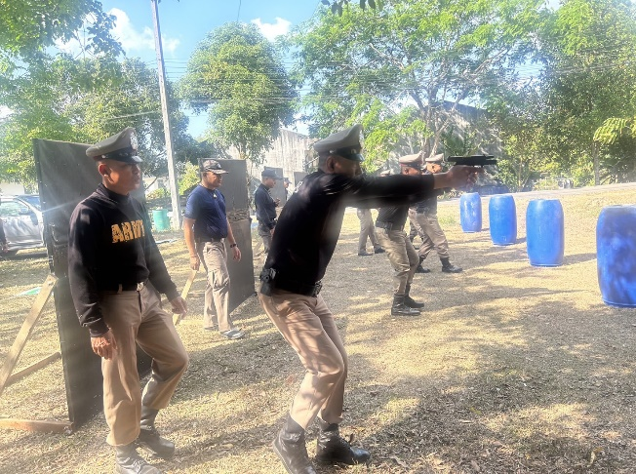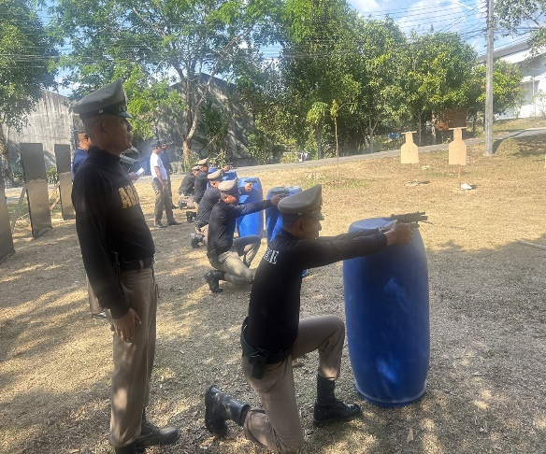
ว่าที่ พ.ต.อ.พงศ์พิชาญ ชยานนท์พิริย ผกก.สภ.ช้างกลาง มอบหมายให้ พ.ต.ท.วิชาญ รักพริก สวป.สภ.ช้างกลาง ร.ต.อ.ณัฐสิทธิ์ ทิพย์กองลาศ รอง สวป.สภ.ช้างกลาง ร.ต.อ.ภูกวิน สุขเกษม รอง สวป.สภ.ช้างกลาง ร.ต.อ.วินัย นวลดุก รอง สวป.สภ.ช้างกลาง ร.ต.อ.สุพจน์ คิดประเสริฐ รอง สวป.สภ.ช้างกลาง ครูฝึกประจำสถานี ได้นำข้าราชการตำรวจ สภ.ช้างกลาง ลงแถวฝึกประจำสัปดาห์ในท่าการยิงปืนพกทางยุทธวิธี เพื่อเสริมสร้างความประพฤติและระเบียบวินัยข้าราชการตำรวจ เมื่อวันพุธ ที่ 6 มีนาคม 2567 เวลา ๑๕.00 น.

ตรวจแล้วถูกต้อง

ว่าที่ พ.ต.อ.
(พงศ์พิชาญ ชยานนท์พิริย)
ผกก.สภ.ช้างกลาง

